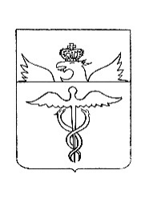

***Совет народных депутатов***

***Сериковского сельского поселения***

***Бутурлиновского муниципального района***

**Воронежской области**

***РЕШЕНИЕ***

от 27.12.2021 года №47

с. Сериково

**О премировании**

В соответствии с Федеральным законом от 06.10.2003 г. № 131-ФЗ «Об общих принципах организации местного самоуправления в Российской Федерации», законом Воронежской области от 23.12.2008 г. № 139-ОЗ «О гарантиях осуществления полномочий депутата, члена выборного органа местного самоуправления, выборного должностного лица местного самоуправления муниципальных образований Воронежской области», пунктом 2.4.Положения об оплате труда выборного должностного лица местного самоуправления Сериковского сельского поселения Бутурлиновского муниципального района, осуществляющего свои полномочия на постоянной основе, Совет народных депутатов Сериковского сельского поселения Бутурлиновского муниципального района Воронежской области

Р Е Ш И Л :

Варычева Владимира Павловича, главу Сериковского сельского поселения премировать за выполнение особо важных и сложных заданий, по результатам деятельности, достигнутых путем своевременного и качественного выполнения работ по основным направлениям деятельности за счет средств фонда оплаты труда, в размере 9000(девять тысяч) рублей.

Глава Сериковского

сельского поселения В.П. Варычев

Председатель Совета народных депутатов

Сериковского сельского поселения _________ Т.В. Горковенко